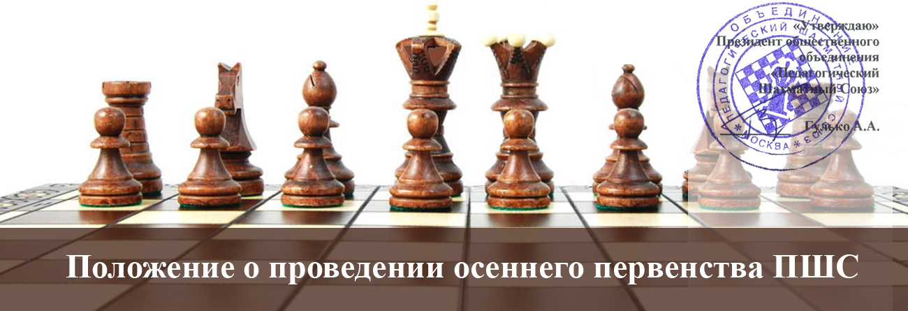

ИП (свидетельство№306770000545646)


- РЕГЛАМЕНТ
Осеннее первенство ПШС включает в себя 3 мероприятия: основной турнир, сеанс одновременной игры, блиц турнир. Основной турнир будет проходить 31 октября, 1,2,3 ноября с контролем 45 минут или 60 минут на партию каждому игроку по швейцарской системе с компьютерной жеребьевкой для всех категорий турнира, с обязательной записью партий (кроме турниров А и B). Главный судья Уманский Владимир Борисович (Международный Мастер).
Сеанс одновременной игры проводится для победителей основного турнира в общем зачете (1,2,3 место) во всех категориях. Сеансер: Международный Мастер Орлинков Максим Леонидович.
Турнир по быстрым шахматам(блиц) в 7 туров с контролем времени 10 минут на партию каждому игроку, без записи партий, будет проводиться 4 ноября с 12⁰⁰ для всех желающих. Регламент мероприятий:
Категория | Категория | Огранич. | Регистрация | Контроль | 31 октября | 1 ноября | 2 ноября |  | 3 ноября | 4 ноября
Турнир А | 2003 г. и моложе | до 3р. | 1.11 до 11⁴⁰ | 45 мин | - | рег., 3 тура | 3 тура | 3 тура, сеанс |  |  | Турнир по быстрым шахматам
Турнир B | 2001 г. – 2002 г. | до 3р. | 1.11 до 11⁴⁰ | 45 мин | - | рег., 3 тура | 3 тура | 3 тура, сеанс |  |  | Турнир по быстрым шахматам
Турнир C | без разряда – 4р. | - | 31.10 до 11⁴⁰ | 1 час | рег., 2 тура | 2 тура | 2 тура | 2 тура, сеанс |  |  | Турнир по быстрым шахматам
Турнир D | 3 разряд | - | 31.10 до 11⁴⁰ | 1 час | рег., 2 тура | 2 тура | 2 тура | 2 тура, сеанс |  |  | Турнир по быстрым шахматам
Турнир Е | 2 разряд - КМС | - | 31.10 до 11⁴⁰ | 1 час | рег., 2 тура | 2 тура | 2 тура | 2 тура, сеанс |  |  | Турнир по быстрым шахматам
Все игровые дни начинаются с 12:00.
- РЕГИСТРАЦИЯ
В турнире могут принять участие все юные шахматисты 1996 г.р. и моложе. Для участия в турнире необходимо заранее сообщить свои данные (ФИ, разряд, дата рождения) по тел. 8(926)169-87-96 или на сайте ПШС vphs.ru .
Регистрация на основной турнир будет производиться 31 октября с 10⁴⁰ до 11⁴⁰ для участников категорий C,D,E, 1 ноября с 10⁴⁰ до 11⁴⁰ для участников категорий А и B. Опоздавшие на регистрацию играют со 2 тура! Начало 1 тура в 12⁰⁰
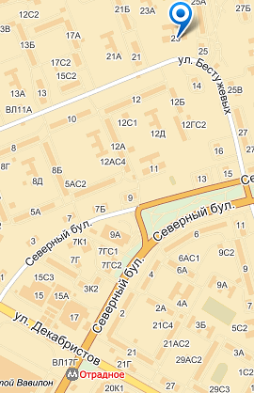
Регистрация на турнир по быстрым шахматам будет проходиться в течение основного турнира. Регистрационный взнос на основной турнир – 1500р и 2000р для 2-х и более игроков от одной семьи. Для игроков основного турнира участие в сеансе и участие в турнире по быстрым шахматам бесплатно.
- НАГРАЖДЕНИЕ
Места победителей и призеров определяются по наибольшей сумме набранных очков.
В случае равенства очков учитываются коэффициенты по приоритетам в следующем порядке: прогресс, бухгольц, усеч. бухгольц. Победители будут награждаться ценными призами: шахматной и спортивной символикой, книгами, медалями и дипломами в адресных папках. Все участники турнира получат памятные подарки. Предусматривается отдельный зачет для девочек. Победители турнира по быстрым шахматам
награждаются призами муниципалитета Отрадное, спонсорскими призами ПШС.
- МЕСТО ПРОВЕДЕНИЯ
Отрадное, улица Бестужевых, 23. Школа № 267

Данные игроков, жеребьевки, положения, изменения рейтингов и
прочая информация будет освещаться по ходу турнира на сайте ПШС:
www.vphs.ru

